
REPRESENTATIONS GRAPHIQUES

En plus des tableaux de valeurs (fréquences, effectifs) on peut aussi représenter graphiquement les résultats d'une étude statistique. Il y a plusieurs représentations possibles.

I Diagrammes en bâtons

Représentation de l'étude de l'exemple 1 (leçon "statistiques")
On a demandé aux 25 élèves d'une classe de 5ème de dire la couleur qu'ils préfèrent parmi le rouge, le bleu, le vert et le noir.

Les résultats:
Couleur | rouge | bleu | vert | noir | total
Effectif | 5 | 8 | 10 | 2 | 25
Fréquence en % | 20 | 32 | 40 | 8 | 100

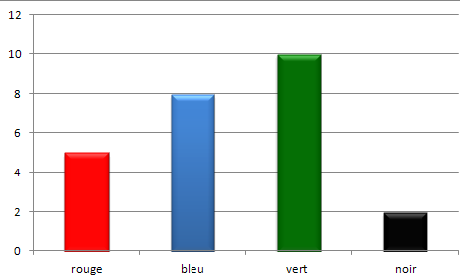
Diagramme en bâtons

Effectifs

Dans un diagramme en bâtons (on dit aussi diagramme en barres), les hauteurs des bâtons, sont proportionnelles à l'effectif.

On lit très facilement, les résultats de cette étude statistique.

II Diagrammes circulaires ou semi-circulaires
Pour la même étude sur les couleurs préférées des 25 élèves d'une classe de 5ème, les résultats sont représentés dans un cercle ou un demi-cercle

Dans un diagramme circulaire, les angles des secteurs sont proportionnels à l'effectif (ou à la fréquence).

Exemple de calcul pour l'angle en vert:
L'angle plein est de 360°, il correspond à l'effectif total 25 (ou 100%)

effectif | 25 | 10
angle | 360° | 144°

Le coefficient directeur est donc on fait 10 x = 144
On peut aussi calculer les 40% de 360 = 360 × 40% = 144°
De même pour les autres couleurs:
Pour le rouge: 360 × 20% = 72°
Pour le bleu: 360 × 32% = 115,2°
Pour le noir: 360 × 8% = 28,8°
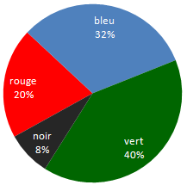
Diagramme circulaire

×

On vérifie que 144° + 72° + 115,2° + 28,8° = 360°

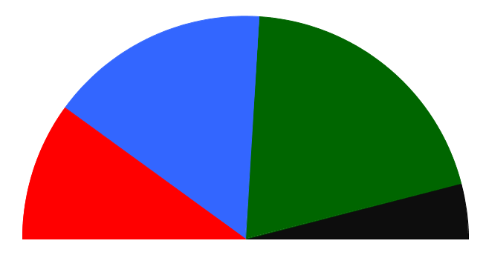
bleu
32%
vert
40%

noir
8%
rouge
20%
Diagramme semi-circulaire

Dans un diagramme semi-circulaire, les angles des secteurs sont proportionnels à l'effectif.

L'angle plein est ici de 180°, il correspond à 100%.
Pour le rouge: 20% de 180 = 180 × 20% = 36°
Pour le bleu: 32% de 180° = 180 × 32% = 57,6°
Pour le vert: 40 % de 180 = 180 × 40% = 72°
Pour le noir: 8% de 180° = 180 × 8% = 14,4°

On vérifie que 36° + 57,6° + 72° + 14,4° = 180°

III Histogrammes

Ci-dessous les résultats de l'étude sur la taille des élèves
(Exemple 2 de la leçon "statistiques")

Tailles en cm | 120   taille <  130 | 130   taille <  140 | 140   taille<  150 | 150   taille <  160 | 160   taille <  170 | tailles   170 | total
effectif | 7 | 8 | 8 | 9 | 8 | 10 | 50
Fréquences en % | 14 | 16 | 16 | 18 | 16 | 20 | 100

Les données apparaissent en continu de 120cm à plus de 170cm. On choisira plutôt un histogramme pour les représenter

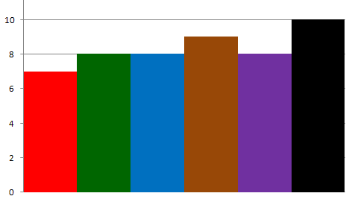
120t<130
130t<140
150t<160
160t<170
Plus de 170
140t<150
Effectifs
Dans un histogramme, les hauteurs des rectangles, sont proportionnelles à l'effectif.

On utilisera un histogramme à chaque fois que les données sont regroupées en classes

IV Courbes

On utilise une courbe pour représenter l'évolution d'une grandeur
Exemple 3
On a relevé tous les mois le poids d’un garçon depuis sa naissance jusqu’à la date anniversaire de ses 1 an, soit durant 12 mois. On a résumé les données brutes dans un tableau.

Dates | 1er  jour | 1er  mois | 2ème  mois | 3ème  mois | 4ème  mois | 5ème  mois | 6ème  mois | 7ème  mois | 8ème  mois | 9ème  mois | 10ème  mois | 11ème  mois | 1  an
Poids  en kg | 3,4 | 4,5 | 5,8 | 6,9 | 7,2 | 7,8 | 8,3 | 8,5 | 8,8 | 9,1 | 9,5 | 9,8 | 10,2

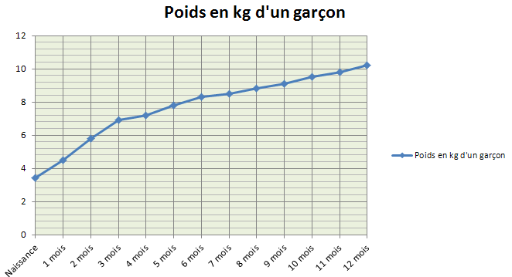

Remarque : on tracera la courbe à main levée sauf si l’évolution de la grandeur physique est proportionnelle entre chaque point dans ce cas on pourra utiliser la règle.

